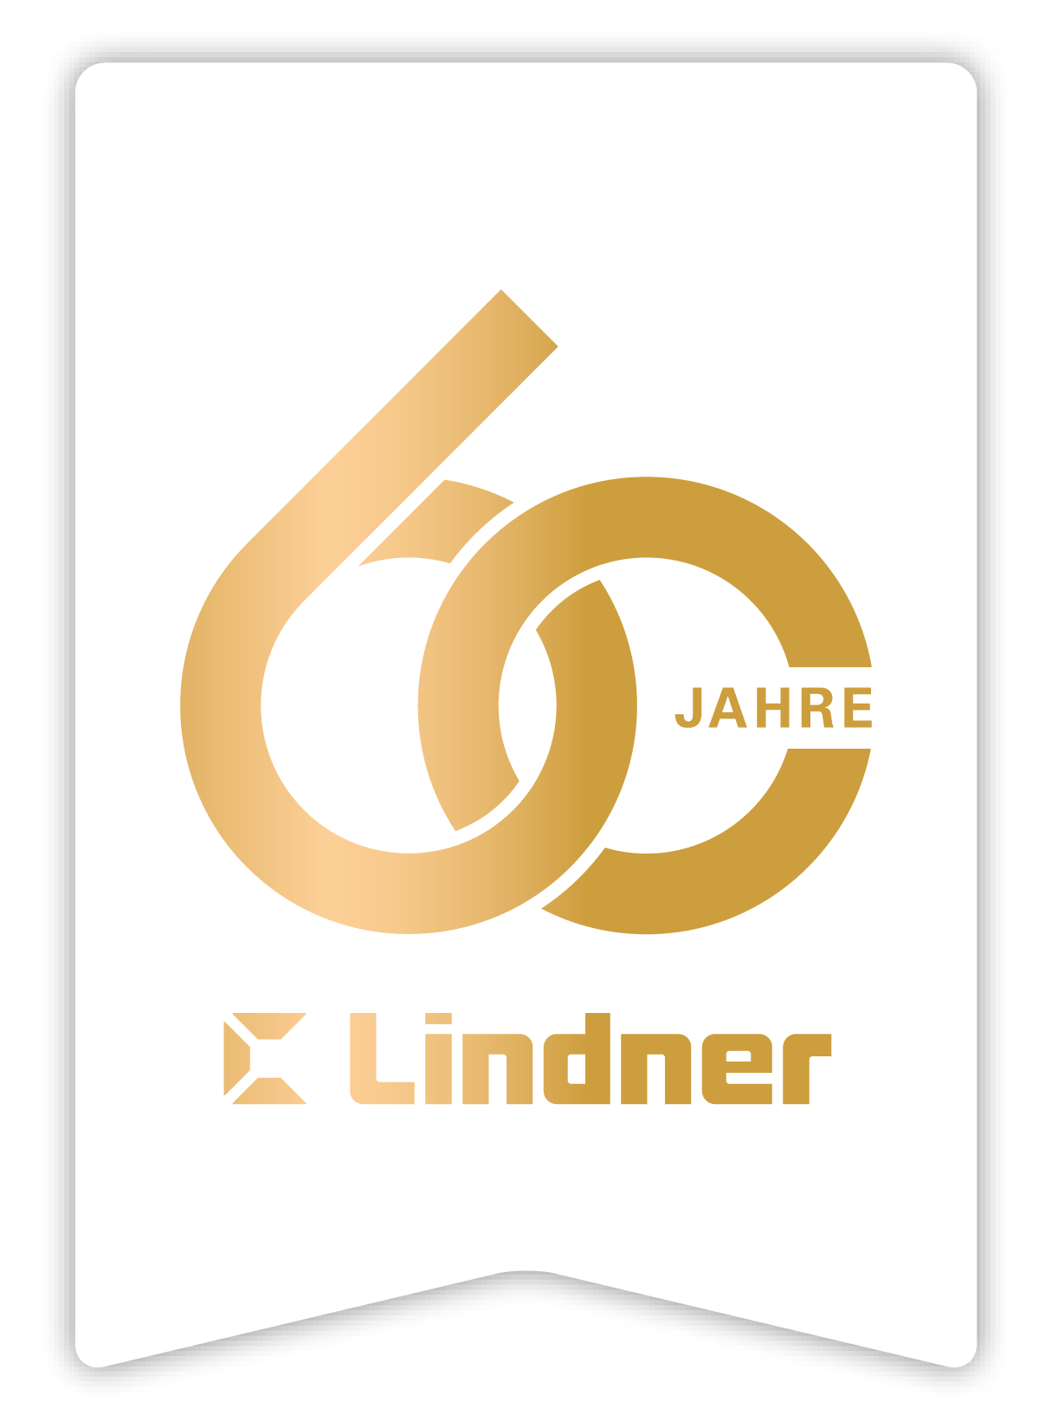

**F90 Senk-Schiebe Decke: Mehr Sicherheit, weniger Aufwand im Brandschutz**  
Die Lindner F90 Senk-Schiebe Decke vereint exzellenten Brandschutz mit herausragender Wartungsfreundlichkeit. Besonders für komplexe Bauprojekte wie Krankenhäuser und Verwaltungsgebäude, in denen höchste Sicherheitsstandards und eine effiziente Instandhaltung unverzichtbar sind, bietet sie die ideale Lösung.

**Hohe Brandschutzanforderungen erfüllt**

Mit einer Feuerwiderstandsklasse von EI90 (a→b) und EI60 (a←b) bzw. F90 von oben und F60 von unten bietet die Decke höchsten Brandschutz und adressiert gleichzeitig die spezifischen Anforderungen moderner Gebäude. Vor allem die Neuerung der F/EI 60 Klassifizierung an der Unterseite bietet zusätzlichen Schutz in besonders sicherheitsrelevanten Bereichen und sorgt für eine deutliche Verbesserung des Brandschutzes – ohne Kompromisse bei der Funktionalität.

**Praktische Senk-Schiebe-Funktion für einfache Wartung**  
Die wahre Stärke der F90 Decke liegt in ihrer einzigartigen Senk-Schiebe-Funktion, die einen schnellen, werkzeuglosen Zugang zu Deckenhohlräumen ermöglicht. Die freigespannten Deckenelemente mit Maßen bis zu 2.500 x 400 mm lassen sich einzeln absenken und in Flurlängsrichtung horizontal unter die anderen Deckenelemente verschieben. Dadurch entstehen große Revisionsöffnungen, die einen effizienten und störungsfreien Zugang zu Installationen im Deckenhohlraum ermöglichen – ideal für die regelmäßige Wartung und Instandhaltung ohne Beeinträchtigung des Gebäudebetriebs. Wartungsarbeiten werden somit nicht nur einfacher, sondern auch deutlich kosten- und zeitsparender.

**Einfache Integration und Nachrüstbarkeit**Die Lindner F90 Senk-Schiebe Decke lässt sich nicht nur problemlos in neue Bauprojekte integrieren, sondern bietet auch hervorragende Möglichkeiten für Sanierungen. Ihre flexible Konstruktion ermöglicht eine unkomplizierte Nachrüstung in bestehende Gebäude, was besonders bei Renovierungen und Modernisierungen von Vorteil ist. Dank der modularen Gestaltung können die Decken schnell und ohne größere bauliche Eingriffe angepasst werden, sodass auch ältere Gebäude mit höchsten Brandschutzstandards nachgerüstet werden können.

Darüber hinaus lässt sich die Decke problemlos mit verschiedenen technischen Installationen wie Beleuchtungssystemen, Lüftungs- und Sprinkleranlagen sowie GK-Friesanschlüsse kombinieren. Die einfachen Integrationsmöglichkeiten tragen zu einer effektiven Nutzung der Gebäudetechnik bei, während gleichzeitig der Brandschutz und die Funktionalität gewahrt bleiben.

**Akustische Wirksamkeit und Integration von Einbauten**  
Neben ihrem herausragenden Brandschutz und ihrer Wartungsfreundlichkeit trägt die F90 Decke auch zur akustischen Optimierung bei. Durch eine perforierte Ausführung kann sie gezielt akustische Anforderungen erfüllen und so den Komfort in Gebäuden steigern.

**Nachhaltigkeit und Umweltzertifikate**  
Die vollständig recycelbare Konstruktion der F90 Senk-Schiebe Decke unterstützt nachhaltiges Bauen und reduziert den ökologischen Fußabdruck über den gesamten Lebenszyklus hinweg. Durch die vorhandenen Umweltproduktdeklarationen (EPD) und Umweltprüfdokumentationen (UPD) ist ihre ökologische Leistungsfähigkeit transparent belegt – ein wichtiger Beitrag für Gebäudezertifizierungen wie DGNB, LEED oder BREEAM.

**Bilder**

Bildverweise: © www.Lindner-Group.com

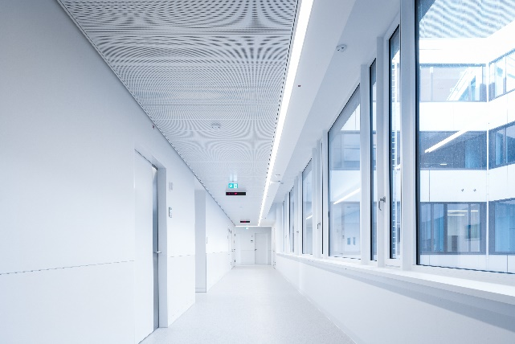

eltern-kind-zentrum-rainer-taepper-architekturfotografie-12.jpg

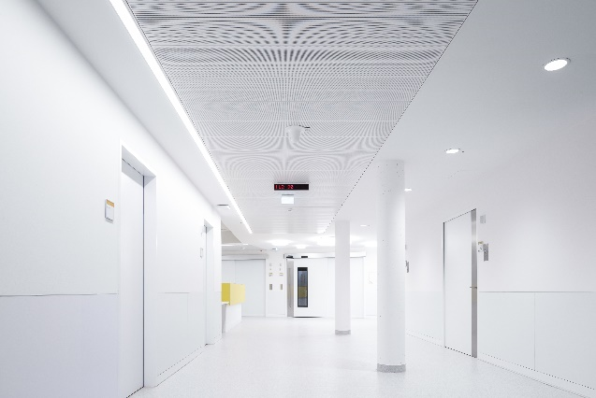

eltern-kind-zentrum-rainer-taepper-architekturfotografie-16.jpg

**Lindner Group**

Die Lindner Group ist Europas führender Komplettanbieter im Innenausbau, Gebäudehülle, Gebäudetechnik und Isoliertechnik. Mit 60 Jahren Erfahrung im "Bauen mit neuen Lösungen" entwickelt und realisiert Lindner flexible, zukunftsfähige Projektlösungen, die nachhaltigen Mehr.Wert bieten. Mit weltweit 8.000 Mitarbeitern betreibt das Familienunternehmen vom bayerischen Arnstorf aus Produktionsstätten und Tochtergesellschaften in mehr als 40 Ländern.

**Lindner Group**

Pressekontakt: Christina Rieger

Bahnhofstraße 29, 94424 Arnstorf

Telefon +49 8723 20-3148

Christina.Rieger@Lindner-Group.com

**Weitere Infos unter** [www.Lindner-Group.com](http://www.Lindner-Group.com)

[LinkedIn](http://www.linkedin.com/company/lindner-group) | [Instagram](http://www.instagram.com/lindner_group) | [Facebook](https://www.facebook.com/LindnerGroup.Karriere) | [Pinterest](http://www.pinterest.de/lindnergroup) | [YouTube](https://www.youtube.com/user/LindnerGroup)